**Chères amies et chers amis**

**Les inscriptions pour le stage SEPTEMBRE 2025 sont ouvertes.**

**vendredi 12 – samedi 13 – dimanche 14**

**Après les fournaises de l’été…l’envie de modeler l’argile fraîche dans la bonne humeur, n’hésitez pas !**

*Monique*

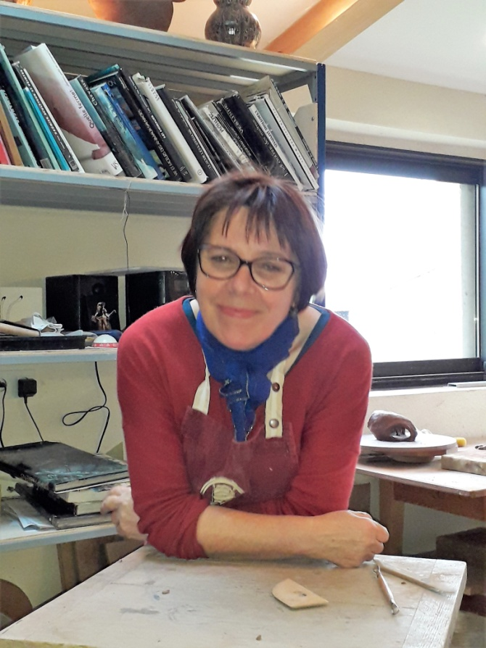Renseignements pratiques sur mon site **www.degluaire.fr**

Cours dans mon atelier :

1 chemin de la mésange Bessuge 71460 CHAPAIZE

Renseignements :

**www.degluaire.fr**

[**monique@degluaire.fr**](mailto:monique@degluaire.fr)

**06 17 49 69 65**